**Лабораторна робота №2. Вступ до програмування.Основи de-bug процессу**

**1 Вимоги**

* 1. **Розробник**
* Поліжай Ростислав Борисович;
* Студент группи КІТ-120а;
* 26-окт-2020;
  1. **Загальне завдання**

Установка середовища для подальшої роботи з предмету “Программування”.

Ознайомлення з de-bug процессом.

* 1. **Індивідуальне завдання**

**2. Опис роботи**

2.1 Створив git репозиторій на платформі GitHub.

2.2 Командою ***git clone*** склонувався з створеного репозиторію.

2.3 Скопиював усі файли з зовнішнього репозиторія,що був наданий у попередній роботі у

під-директорію lab02.

2.4 Командою ***git commit –m*** зафіксував зміни під назвою “Initial copy of sample_project”

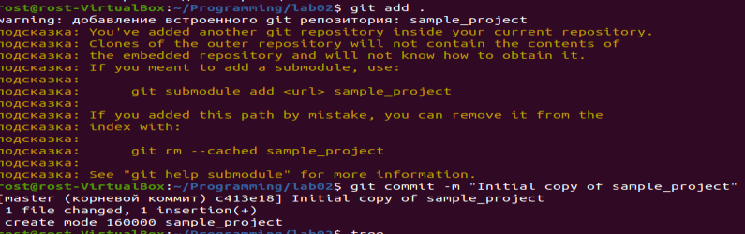

2.5 Додав новий тип тварини “Людина” так,що він з’явився у списку елементів ,які виводяться на екран.

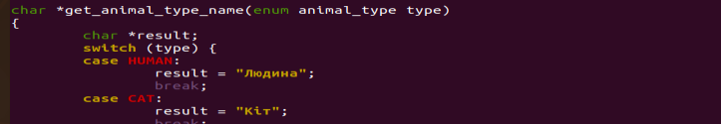

*Зміни в файлі* ***lib.c***

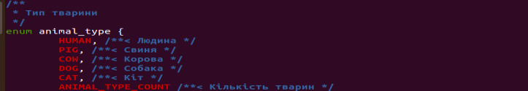

*Зміни в файлі lib.h*



*Після проведених дій скомпілював проект.*

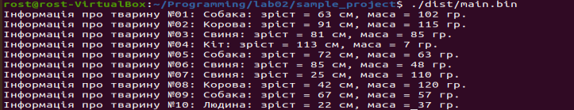

*Перевірив результат.*

2.6 Замісто ***ddd*** скористувався ***nemiver .***Який попередньо завантажив .

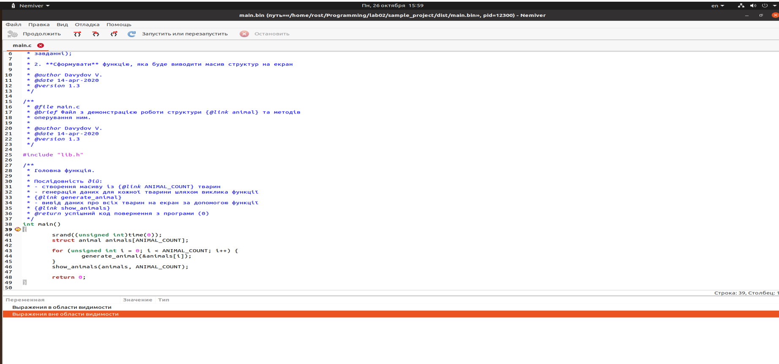

*Після введення команди* ***nemiver main.bin*** *відкрився сам відладчик.*

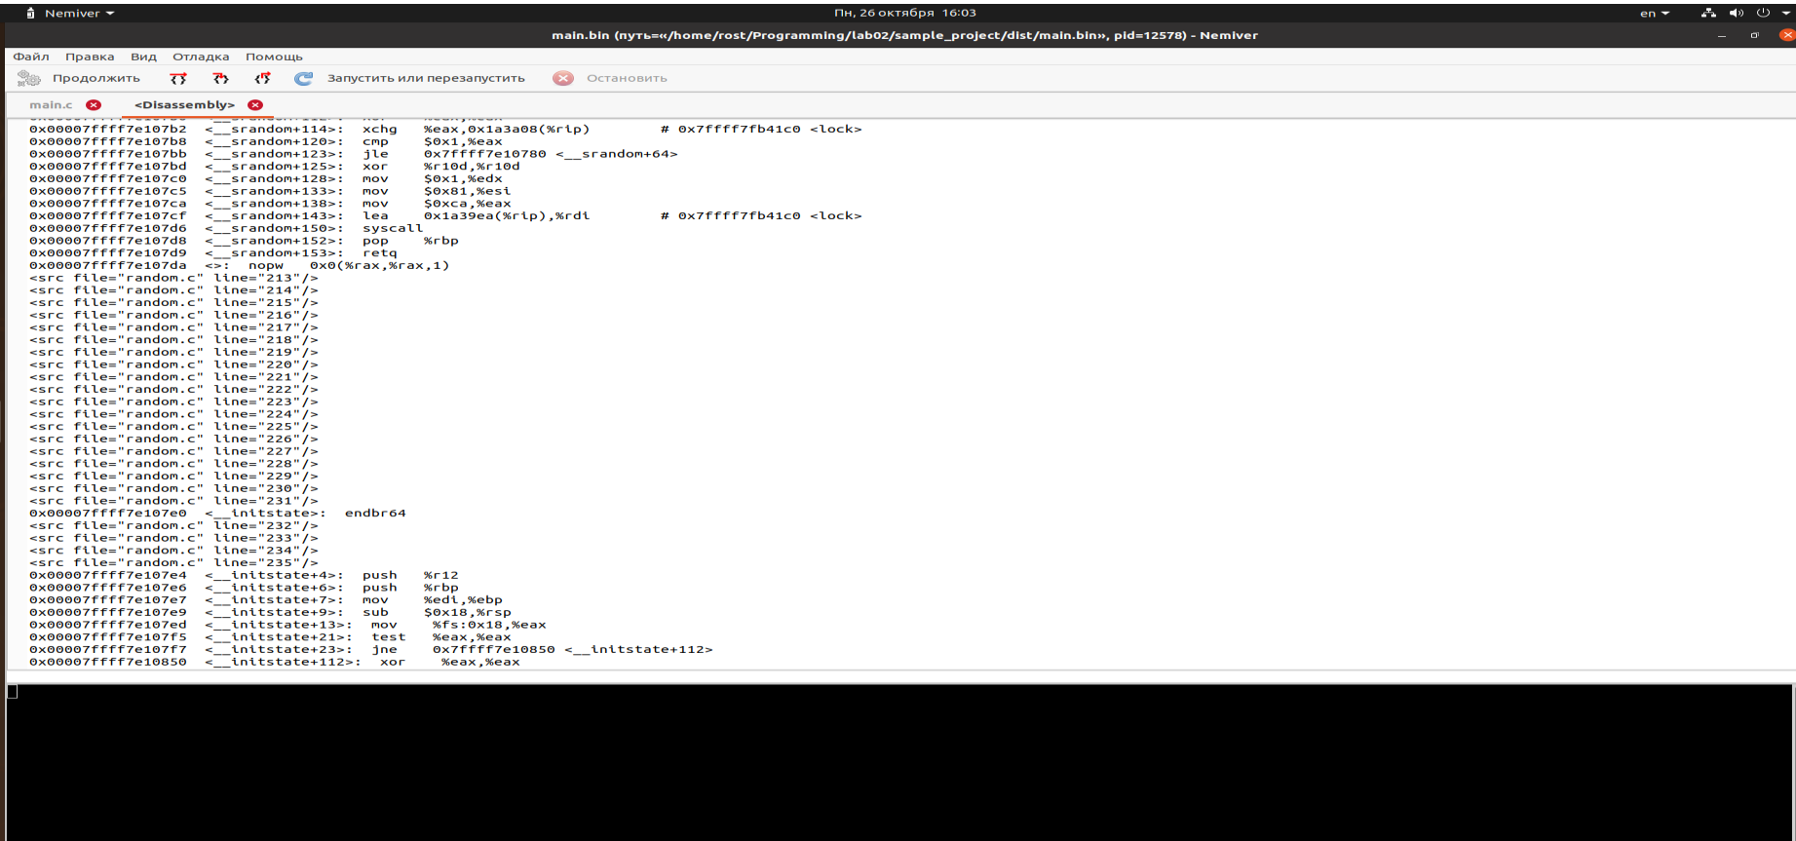

*2.7* Зафіксував зміни **git commit** та завантажив до репозиторія **git push**.

2.8 **Debug** потрібна для відладки программи

**Release** використовується під час збірки программи для її подальшого випуску.

**Висновки:** Навчилися використовувати відладчик,працювати з репозиторіем за допомогою командної строки Linux.